Уәкілетті экономикалық оператордың халықаралық тасымалдайтын көлік құралының тану белгісін бекіту туралы
Күшін жойған
Қазақстан Республикасы Қаржы министрінің 2017 жылғы 8 ақпандағы № 89 бұйрығы. Қазақстан Республикасының Әділет министрлігінде 2017 жылғы 24 ақпанда № 14834 болып тіркелді. Күші жойылды - Қазақстан Республикасы Қаржы министрінің 2018 жылғы 22 қаңтардағы № 42 бұйрығымен
Ескерту. Күші жойылды – ҚР Қаржы министрінің 22.01.2018 № 42 (алғашқы ресми жарияланған күнінен кейін күнтізбелік он күн өткен соң қолданысқа енгізіледі) бұйрығымен.
"Қазақстан Республикасындағы кеден ісі туралы" 2010 жылғы 30 маусымдағы Қазақстан Республикасы Кодексінің 65-бабы 6-тармағына сәйкес БҰЙЫРАМЫН:
1. Уәкілетті экономикалық оператордың халықаралық тасымалдайтын көлік құралының тану белгісі бекітілсін.
2. Қазақстан Республикасы Қаржы министрлігінің Мемлекеттік кірістер комитеті (А.М. Теңгебаев) заңнамада белгіленген тәртіппен:
1) осы бұйрықтың Қазақстан Республикасының Әділет министрлігінде мемлекеттік тіркелуін және оның ресми жариялануын;
2) осы бұйрықтың Қазақстан Республикасы Қаржы министрлігінің интернет-ресурсында орналастырылуын қамтамасыз етсін.
3. Осы бұйрық алғашқы ресми жарияланған күнінен кейін он күнтізбелік күн өткен соң қолданысқа енгізіледі.
Министр | Б. Сұлтанов
Қазақстан Республикасы
Қаржы министрінің
8 ақпандағы
№ 89 бұйрығымен
бекітілген
Уәкілетті экономикалық оператордың халықаралық тасымалдайтын көлік құралының тану белгісі

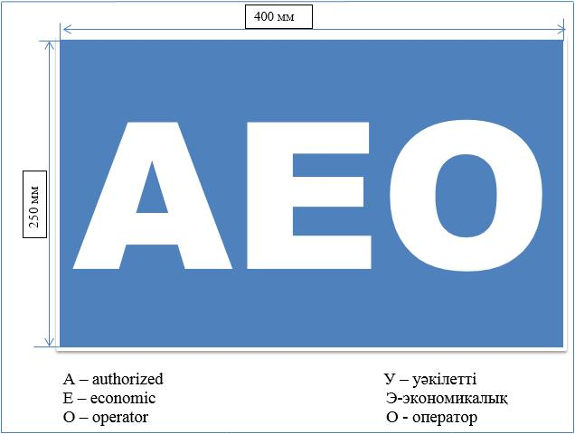

Ескертпе:
Көк түсті материалдың үстіне ақ түсті бояумен жазылған "АЕО" әріптер жазбасын (әріптер: биіктігі – 200 мм; әріп штрихының қалындығы – 20 мм) білдіреді.
Барлық символдар атмосфералық жағдайлардың әсерінен түсін өзгертпейтін және көлік құралын пайдалану процесінде өшпейтін, суға тұрақты бояумен жазылады.
Уәкілетті экономикалық оператордың халықаралық тасымалдайтын көлік құралының тану белгісі:
1) көлік құралының алдыңғы бөлігінде –қозғалыс бағыты бойынша кабинаның оң жақ төменгі бұрышына;
2) көлік құралдың артқы бөлігінде – қозғалыс бағыты бойынша шанақтың артқы бортының төмеңгі сол жақ бұрышына орналастырылады.

© 2012. Қазақстан Республикасы Әділет министрлігінің «Қазақстан Республикасының Заңнама және құқықтық ақпарат институты» ШЖҚ РМК

